今日动态

2023.5.25 星期四 天气 晴

**本周主题：我有一双小小手（四）**

**一、来园情况**

1.**来园人数**：今日来园幼儿22人，悠悠、李夕妍、李梓沫、刘思辰、彭心悦、冯怀瑾请假。

**2.来园情绪：**今天来园小朋友情绪都很不错哦！

**3.自主意识：**宝宝们在老师的提醒下，基本知道来园应该做的事情，大部分孩子有主动做事的意识。有**胡锦煌、胡彦浩、刘豫、刘徽**小朋友在提醒之后仍忘记早晨签到。今天**耿家茜、王睿昕**小朋友喝完牛奶忘记插牛奶牌，明天不要忘记哦！

**二、户外活动**

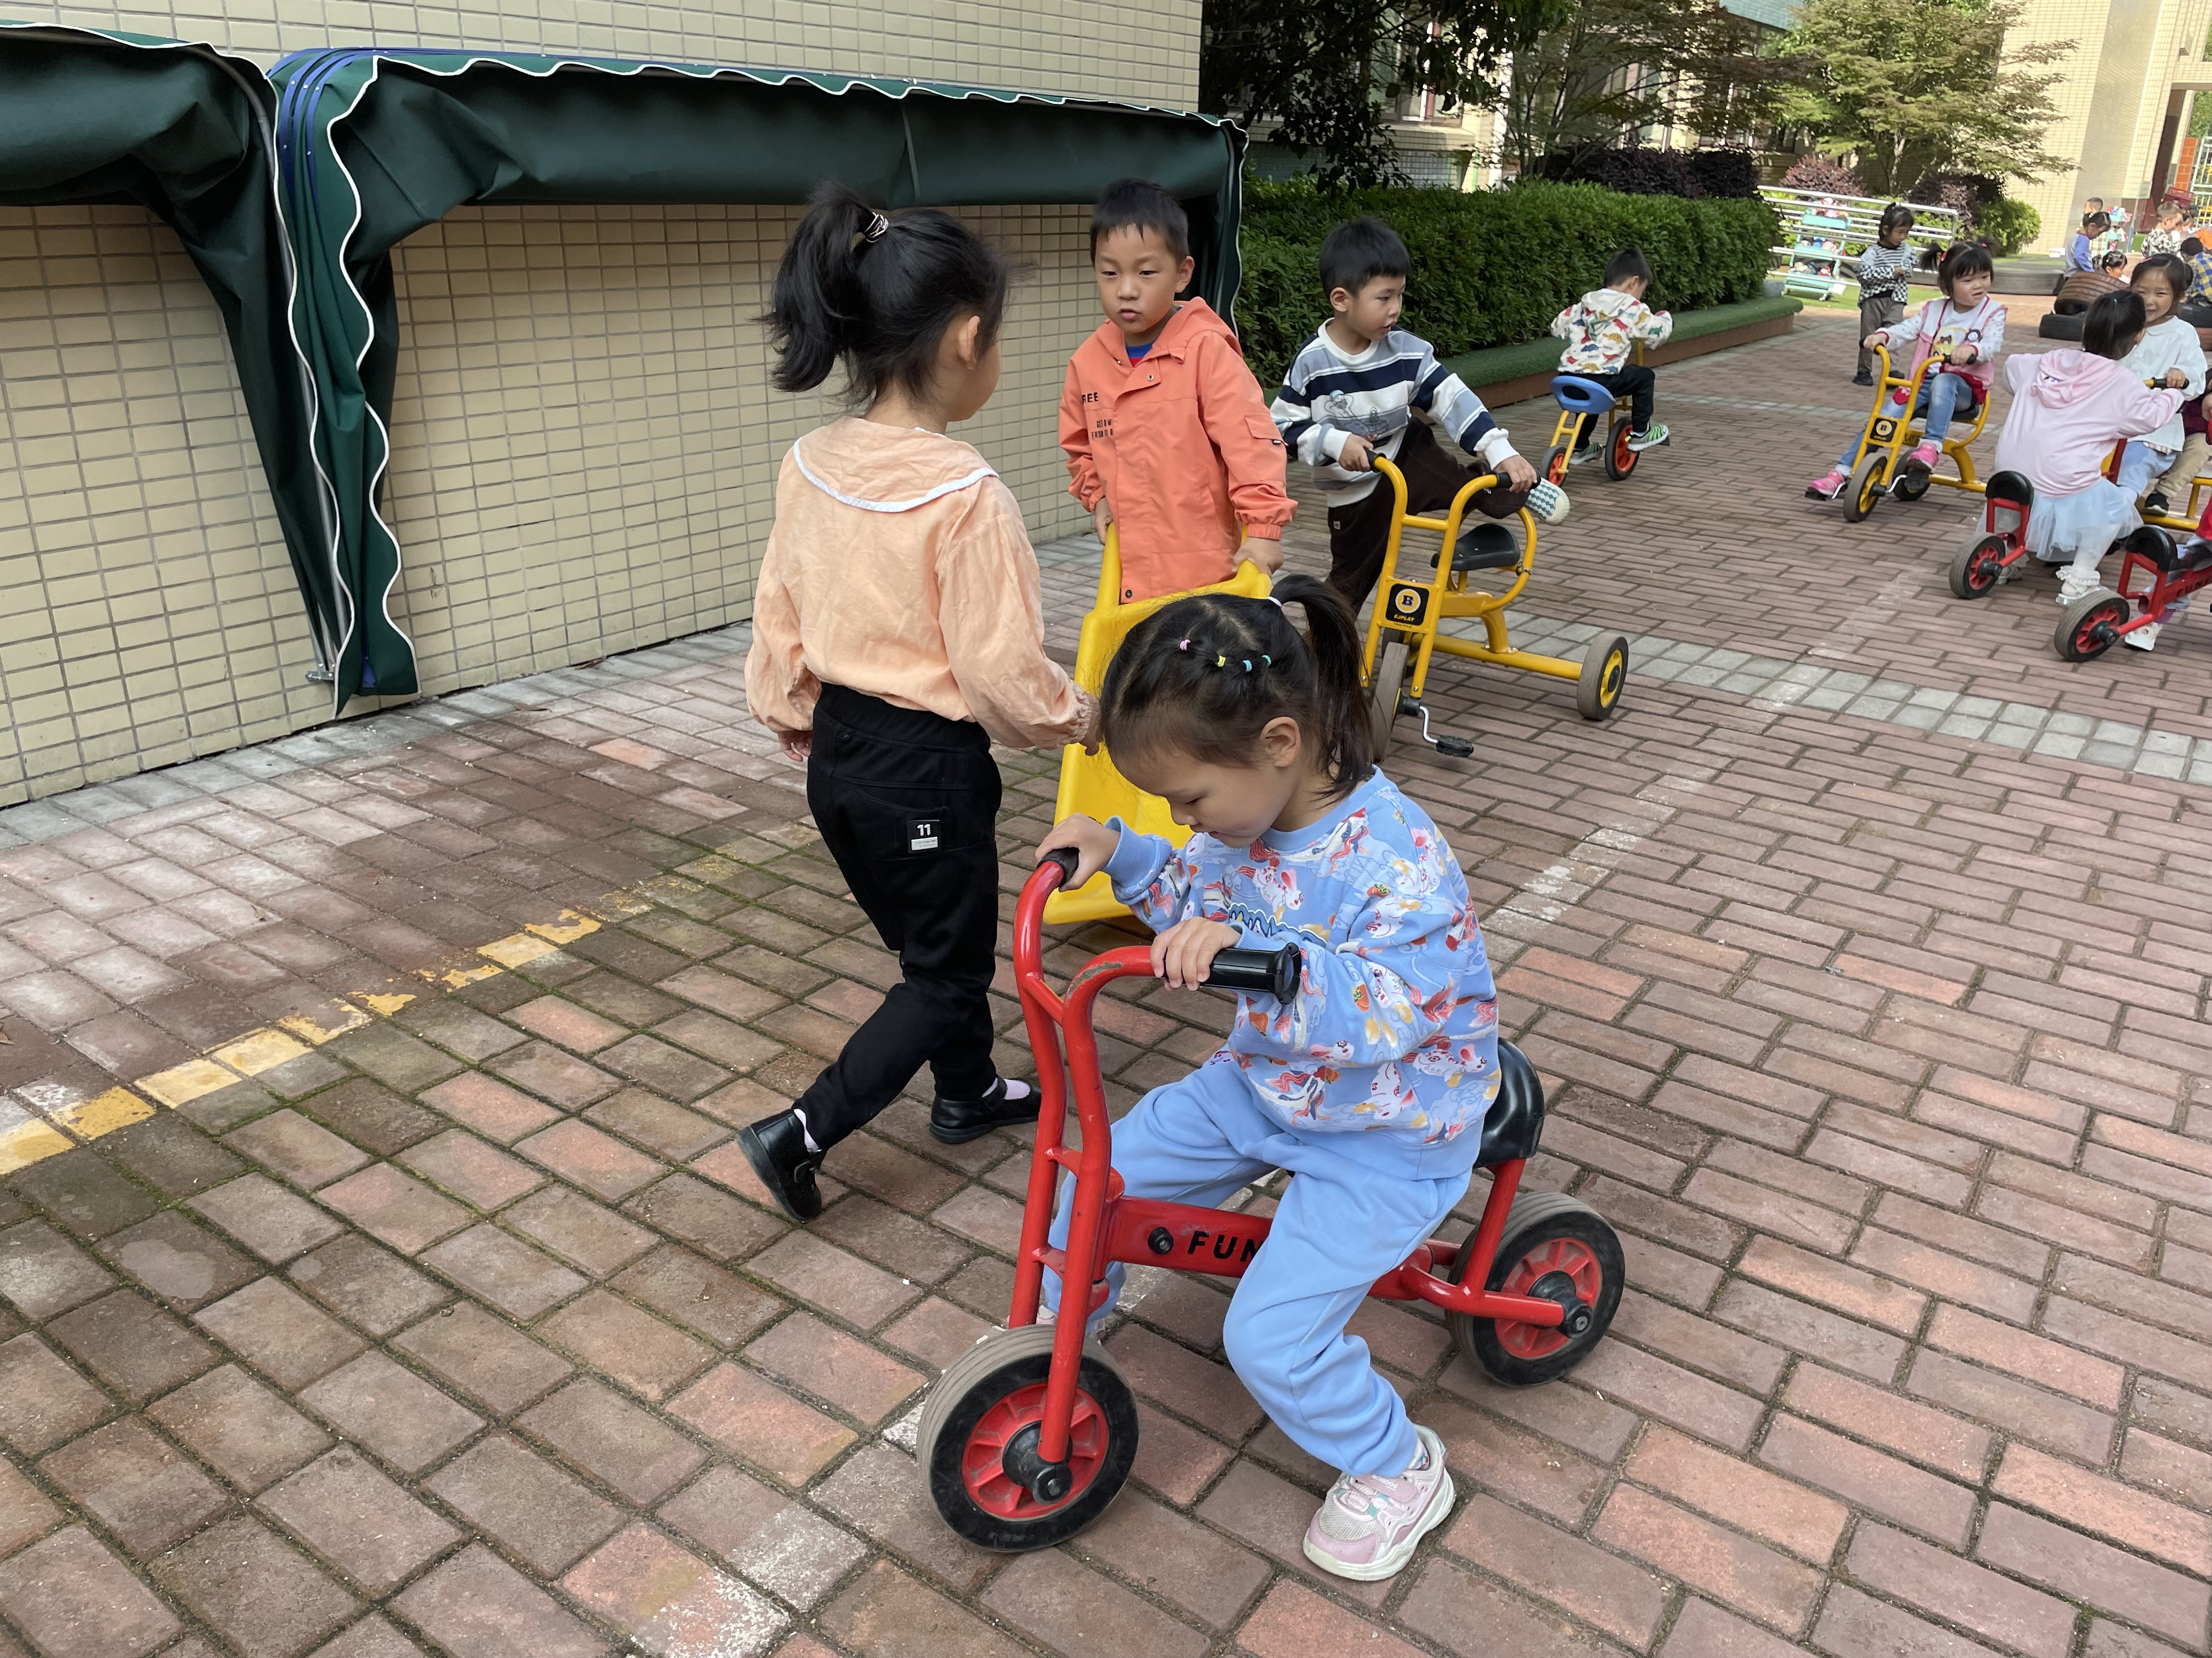 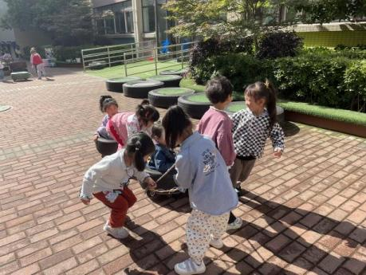 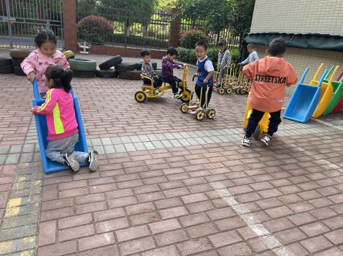 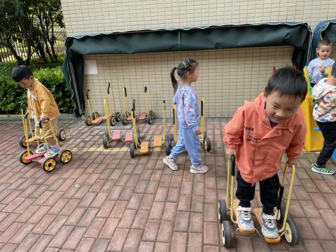 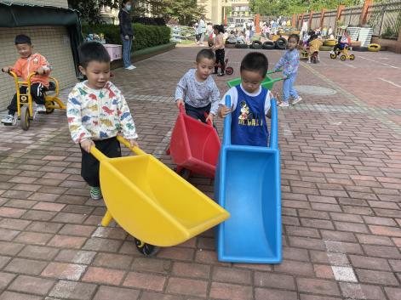 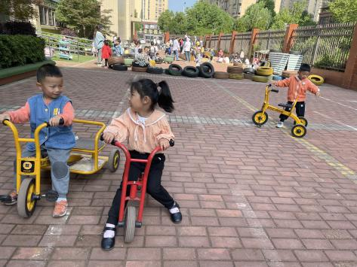

1. **集体活动**

今天小朋友们讲述了自己想要制作的海底世界，需要用到哪些材料，然后就开始分工用黏土开始做作品啦。

**四、生活活动**

**1.喝水情况**

今天上午我们分别进行了集体喝水和自由喝水，集体喝水时，宝贝们都拿着自己的水杯，坐在座位上喝水。

**2.午餐情况**

今天吃得是燕麦饭、鸦片鱼、生菜、豆腐汤。孩子们能按顺序依次做好餐前准备，拿好小毛巾，根据自己的饭量自主端饭、端菜。孩子们能够尝试为同伴分发餐盘、勺子。进餐时，随着舒缓柔和的轻音乐，孩子们能用身体靠近桌子，小手扶好碗的正确姿势进餐，并保持桌面干净；餐后，孩子们能自主送碗勺并漱口擦嘴巴。

今天餐前值日生是：**丁佳满、胡宸溢、胡彦浩**

☆今天只有**孙雯琦、甘子明**小朋友吃饭特别慢哦，**甘子明**倒菜了，希望以上宝贝要继续加油，其他宝贝都是光盘小达人！

**3.午睡情况**

小朋友越来越适应幼儿园作息，**周承怡**小朋友没有睡着了，**刘豫、刘徽、甘子明**在**一点半**左右睡着，其他小朋友都早早睡着了，很棒哦！

**五、温馨提示**

1.汗背巾早上要垫好来园，并带一条放抽屉备用。

2.快乐家园还没带来的，记得带过来哦。